Отчет по учебной педагогической практике
14 марта 2017 г. студенты 2 курса Института исторического и правового образования по направлению «Педагогическое образование история и профиль по выбору» успешно завершили учебную педагогическую практику по получению первичных профессиональных умений и навыков, которая проходила на базе МБОУ «Гимназия №39» городского округа город Уфа.
Во время практики студенты освоили и продемонстрировали в учебно-профессиональной деятельности следующие первичные профессиональные умения и навыки:
- общаться с детьми, поощряя детскую активность, ответственность, творческие способности и пр.;
- пользоваться психолого-диагностическими тестами, анкетами и использовать их в работе;
- формировать свои воспитательные цели;
- планировать воспитательную работу;
- организовывать и проводить классный час («Блокада Ленинграда», «Вред электронных сигарет», «Жизнь без сигарет! Курить вредно!», «Наши мальчики лучше всех!», «Административная и уголовная ответственность», «Мои права», «Россия с древнейших времен до XIX века» и т.д.);
- организовывать и проводить воспитательное мероприятие («Семь чудес Башкортостан», «Коэффициент интеллекта», «Международный женский день», «Шежере», и т.д.);
- проводить фрагмент родительского собрания;
- проводить самоанализ своей воспитательной деятельности.
Все студенты получили положительные письменные отзывы классного руководителя практики; грамотно оформили всю отчетную документацию по итогам прохождения педагогической практики; подготовили отчетное выступление, фото-видеоотчет, отражающие ход и результаты практики.
Подводя итоги, студенты обменялись впечатлениями и опытом практической воспитательной работы с однокурсниками, выслушать замечания и пожелания преподавателей.

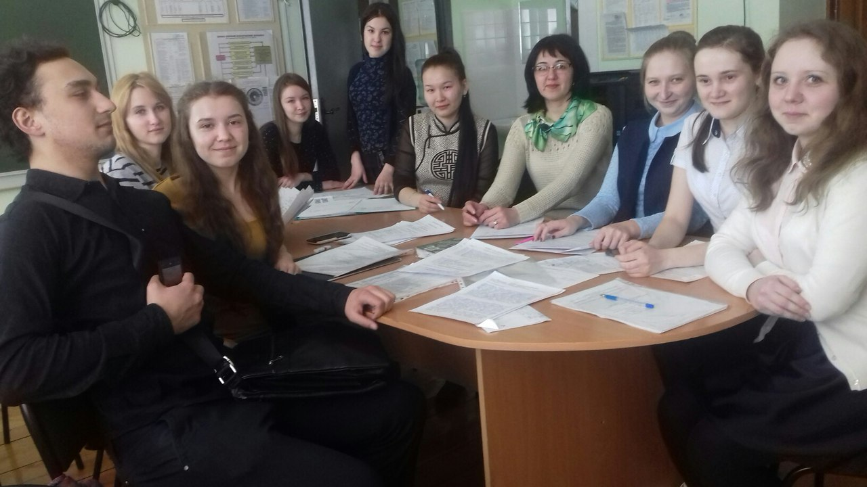

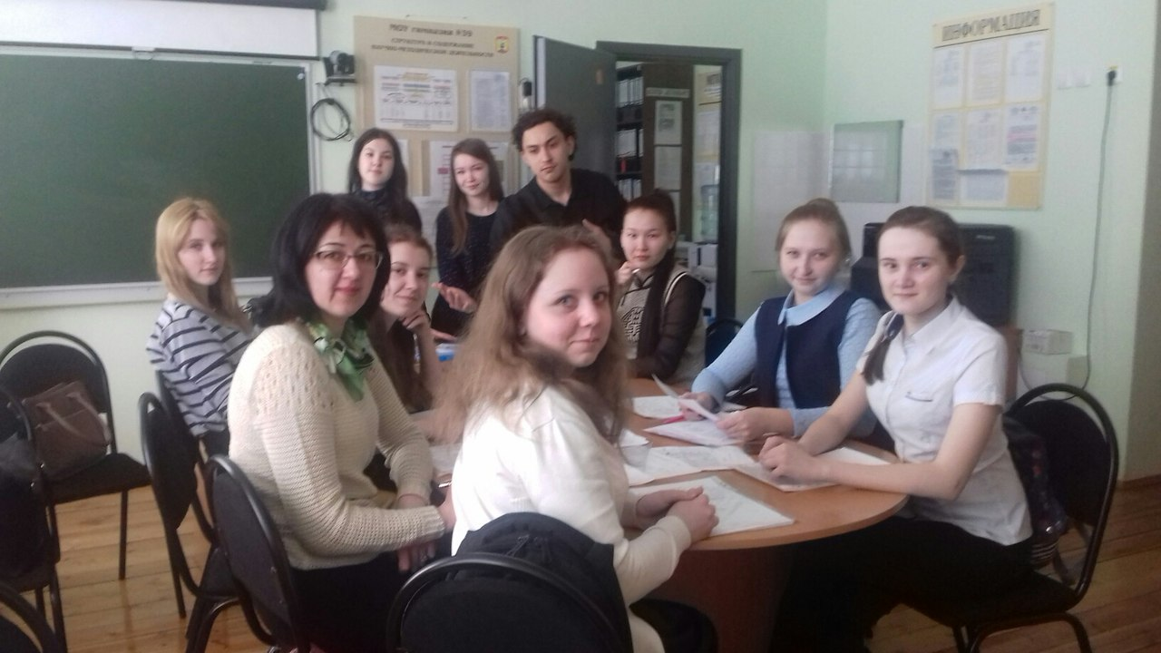

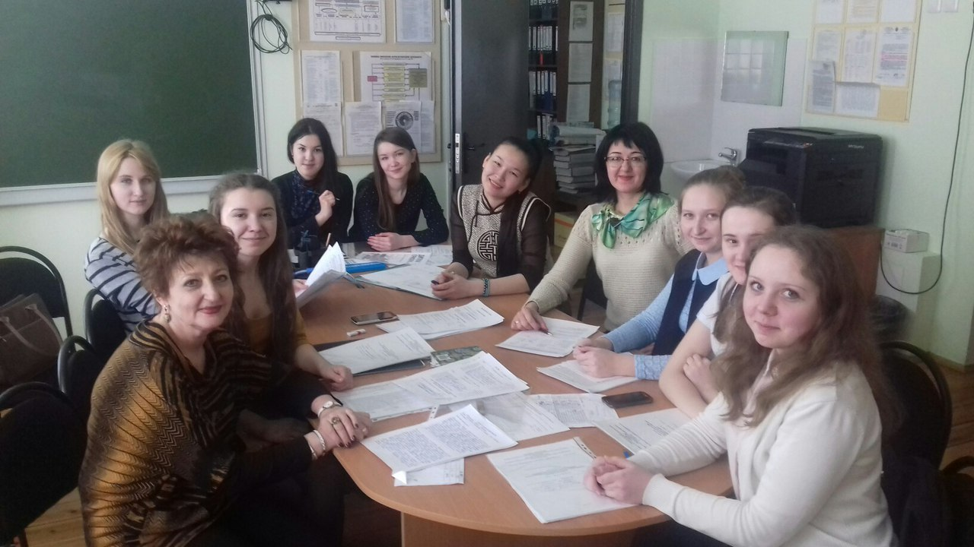
Круглый стол по обобщению итогов работы студентов 2 курса Института исторического и правового образования по направлению «Педагогическое образование история и профиль по выбору совместно с учителями гимназии №39
и курсовым руководителем

Групповой руководитель: Нуриханова Н.К.- к.п.н., доцент кафедры педагогики

